Proiectul didactic al lecției
Disciplina: Matematică
Clasa: a VI-a
Unitatea de conținut: Numere întregi. Operații cu numere întregi.
Numărul lecției în unitatea de conținut (conform proiectării didactice de lungă durată): 3/24
Subiectul lecției: Compararea și ordonarea numerelor întregi.
Durata lecției: 45 de minute
Unități de competență:
2.1. Identificarea, scrierea, citirea și aplicarea numerelor întregi în diverse contexte.
2.2. Identificarea și aplicarea terminologiei și a notațiilor aferente noțiunii de număr întreg în situații reale și/ sau modelate, inclusiv în comunicare.
2.3. Compararea, ordonarea și reprezentarea numerelor întregi pe axa numerelor.
2.5. Utilizarea modulului în calcule cu numere întregi în diverse contexte.
Obiectivele lecției: La sfârșitul lecției, elevii vor fi capabili:
O1: să identifice, să scrie, să citească numere întregi în diverse contexte;
O2: să aplice terminologia și notațiile aferente noțiunii de număr întreg în diverse situații;
O3: să compare și să ordoneze numere întregi;
O4: să utilizeze modulul în calcule cu numere întregi în diverse context;
O5: să dezvolte atitudini deschise față de matematica și conceptele legate de numere întregi, manifestată prin curiozitate și încredere în capacitatea proprie de a înțelege și aplica aceste concepte în diverse contexte.
Tipul lecției: Lecție de formare a capacităților de dobândire a cunoștințelor.
Tehnologii didactice:
- Forme: frontală; în perechi; individual.
- Metode: metoda exercițiului; joc interactiv; metoda lucrului cu manualul; lucrare practică; cercetarea; descoperirea; joc interactiv; observarea; explicația.
- Mijloace de învățământ:
- I. Achiri, A. Braicov, O. Șpuntenco. Matematică. Manual. Clasa a VI-a. Ed. Prut Internațional. Chișinău, 2020;
- Computerul; Proiectorul sau tabla interactivă;
- Platforma educație interactivă: https://learningapps.org/24769740
Evaluarea: formativă, evaluare orală; produse: răspuns oral, exercițiu rezolvat; fără apreciere cu note.

Scenariul lecției
Etapele activității didactice | Obiective | Demersul acțional al lecției | Timp  (în minute) | Tehnologia realizării (Metodă\Formă de activitate\Resurse)
Evocare | O1  O2  O4 | Momentul organizatoric  Verificarea temei pentru acasă.  De învățat: Capitolul 2, § 1, secvența 1.3, pagina 42, manual.  De repetat: Capitolul 2, § 1, secvența 1.1, 1.2, pagina 38, manual.  De rezolvat: Exercițiul 20, 37 (b, d), 42 (b, d), pagina 43-46, din manual.  Ce mulțime de numere am studit la lecția precedentă?  Cum se notează mulțimea numerelor întregi?  Ce se numește modulul unui număr înreg?  Care numere întregi sunt negative și care sunt pozitive?  Numărul zero este negativ sau pozitiv? | 5  2 | Computer, ecran  Explicația  Întrebări frontale
Realizarea sensului | O1  O2  O3  O4  O5  O3  O5 | Se anunță subiectul lecției: Compararea și ordonarea numerelor întregi.  Elevii notează în caiete.  Cercetăm și descoperim:  Exemplul 1: Observați imaginile și determinați semnul de comparație potrivit (imaginile sunt prezentate în anexa 1). Imaginile pot fi prezentate la ecran.  La ce temperatură este cel mai cald?  La ce temperatură este mai calc, la – 9 Cº sau la – 14 Cº?  La ce temperatură este cel mai frig?  Exemplul 2: Folosind axa numerelor comparați următoarele numere întregi:  - 32 și 24; b) 8 și – 15; c) – 19 și – 11.  Elevii ghidați de profesor deduc:  Rețineți!  - Dintre două numere reprezentate pe axa numerelor, mai mare este cel care se află la dreapta celuilalt.  - Orice număr întreg negativ este mai mic decât orice număr întreg pozitiv.  - Numărul 0 este mai mic decât orice număr întreg pozitiv.  - Numărul 0 este mai mare decât orice număr întreg negativ.  Exemplul 3: Comparați oral:  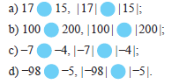  Rezolvând acest exercițiu elevii ghidați de profesor deduc:  Rețineți!  - Dintre două numere întregi pozitive este mai mare cel care are modulul mai mare.  - Dintre două numere întregi negative este mai mare cel care are modulul mai mic. | 15 | Lucrul cu manualul  Cercetarea  Descoperirea  Explicația  Frontal  Discuție dirijată  Cercetarea  Descoperirea  Explicația  Metoda exercițiului  Cercetarea  Descoperirea  Explicația
Reflecție | O1,O2, O3,O4  O5  O1,O2, O3 | Pentru aprofundarea conținutului se rezolvă exercițiile:  Lucru individual: Exercițiul 2, 4 (a), pagina 49-50, manual (vezi anexa 2).  Lucru în perechi: Exercițiul 5, pagina 50, manual (vezi anexa 2).  La ecran se afișează o problemă:  Problemă:  Un centru comercial are 8 nivele: parter, 5 etaje, un demisol și o parcare subterană. O persoană aflată la etajul 4 coboară 6 nivele. La ce nivel a ajuns?  Pentru evaluare se propune un joc interactiv.  https://learningapps.org/24769740  Bilanțul cantitativ:  Ce am învățat astăzi la lecție?  Ce reprezintă modulul unui număr întreg?  Cum este valoarea modulului oricărui număr intreg?  Putem indica cel mai mic și de cel mai mare număr întreg?  Cum se compară două numere întregi?  În câte moduri putem ordona numerele întregi?  Care sunt ele?  Unde se folosesc numerele întregi?  Bilanțul calitativ:  Se determină care obiective au fost atinse la lecție.  Se formulează concluzii privind activitatea clasei de elevi în ansamblu și a unor elevi în particular (notarea elevilor)  Temă pentru acasă:  De învățat: Capitolul 2, § 2, pagina 48, manual.  De repetat: Capitolul 2, § 1, pagina 38, manual.  De rezolvat: Exercițiul 3, 4 (b), 8, pagina 49-50, din manual, (vezi anexa 2).  Lucru diferențiat pentru cei harnici exercițiul 15, pagina 51, din manual, (vezi anexa 2). | 5  5  5  4  2  2 | Frontal, exercițiu oral  Lucrul cu manualul  Lucru individual  Lucru în perechi  Metoda exercițiului  Observarea  Explicația  Evaluare frontală  Joc interactiv  Întrebări frontale  Răspunsuri orale  Explicație la solicitare

Anexa 1
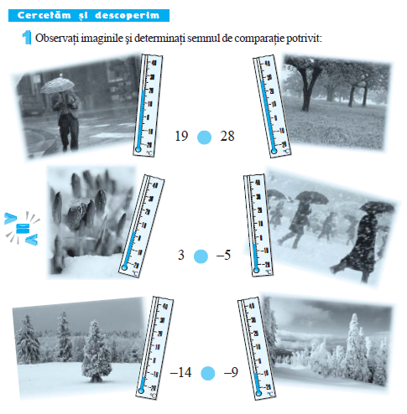

Anexa 2
